Soirée de gala UPGRADE 2023
ENTREPRENARIAT DANS LE GRAND LUXEMBOURG TRANSFRONTALIER – UN AVENIR ET DES VALEURS à PARTAGER
Ce jeudi 16 novembre au Palais provincial à Arlon, le lauréat 2023 du Concours UPGRADE a été proclamé devant près de 100 personnalités de nos 2 Luxembourg, représentatives du monde de l’entreprenariat, investies dans la politique régionale, ou encore membres des Rotary Club de la région transfrontalière.
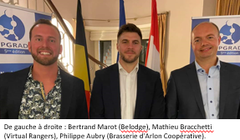
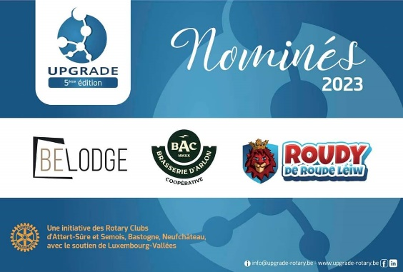
L’édition UPGRADE 2023 a souhaité mettre en valeur 3 entreprises issues du secteur brassicole (Brasserie Coopérative d’Arlon), du secteur de la construction (BeLodge) et du secteur des technologies (Virtual Rangers). Un grand écart donc entre le houblon et la réalité virtuelle, entre une brasserie d'Arlon organisée autour de 150 coopérateurs, une société de construction basé sur un concept de « lodges» de grande qualité de vie, et un projet pour réduire considérablement la douleur des enfants dans le cadre de leur traitement dans des établissements de soin grâce à la réalité virtuelle.

En ouverture de cette soirée de gala, Olivier Schmitz, Gouverneur de la Province de Luxembourg, adresse quelques mots d’accueil aux participants et leur rappelle combien il est attaché à cette initiative à caractère unique, au profit de l’entreprenariat des 2 Luxembourg et du bien-vivre en Luxembourg.
Une vision inspirante pour le développement des 2 Luxembourg
Vincent Hein a ouvert un débat inspirant (c’est la mission du think tank luxembourgeois IDEA asbl dont il est le directeur) LE « GRAND LUXEMBOURG TRANSFRONTALIER », un indispensable projet de territoire partagé.
Initier une réflexion sur le transfrontalier et se pencher sur la question de la collaboration entre les régions transfrontalières, semble inscrit dans l’ADN d’UPGRADE, missions parfaitement remplies par l’animateur et les participants et sur laquelle votre journal reviendra spécifiquement par ailleurs.
Des rencontres inspirantes avec des entrepreneurs porteurs de valeurs
De nombreuses similitudes entre les 3 entreprises nominées, recherchées par le concours (phase de redéploiement, ancrage régional, taille) ou encore des affinités communes (fibre sociale, projet à valeur d’exemple, besoin de visibilité) et enfin, 1 dénominateur commun, à savoir des projets qui visent une réussite économique équitable et solidaire, ainsi qu'un impact sociétal régional.
Et plus que tout … des projets et des entrepreneurs porteurs de valeurs :
- Jean-Philippe Aubry pour le projet Brasserie d'Arlon Coopérative,
- Mathieu Bracchetti pour le projet Roudy, spinoff de Virtual Rangers,
- Bertrand Marot pour le projet Belodge.
Ces valeurs qu’ils cultivent au quotidien peuvent se résumer comme suit : de la probité professionnelle et le sens du service dans l’intérêt général (2 des valeurs rotariennes), un développement durable et socialement responsable, un profond sens humain ainsi que l’ambition d’appréhender l’avenir et l‘international.
Ensuite, le moment tant attendu est arrivé !
Il revient au président du jury UPGRADE 2023, Thomas Lambert, Ambassadeur de Belgique au Luxembourg de marquer combien cette initiative rencontre sa conviction d’un nécessaire et fructueux rapprochement entre les 2 Luxembourg… Il proclame le Lauréat 2023 qui démontre aussi toute la réalité d’un marché étendu aux 2 Luxembourg.
Et le lauréat 2023 est… Bertrand Marot de BeLodge !
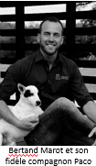
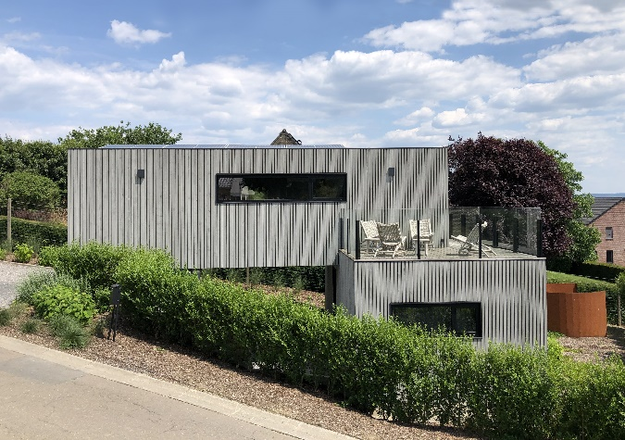

Votre journal reviendra prochainement plus en détails sur le lauréat et son projet.
Signalons, et c’est important, qu’outre les remerciements exprimés chaleureusement à toute son équipe, Bertrand Marot a fait part d’une idée de Belodge pour l’affectation du montant du prix accordé au Lauréat UPGRADE 2023, à savoir de créer « un fond BELODGE » pour intervenir sur la réalisation de lodges à but « social » permettant par exemple des adaptations de l’habitat à certaines formes de handicap … projet reçu 10/10 par les clubs rotariens organisateurs qui se sont engagés à y apporter leur soutien.
La partie formelle une fois terminée, une autre moins formelle mais tout aussi importante, s’est ouverte avec le fameux networking dînatoire qui lance déjà la phase de réseautage et d’échanges pour les nominés et les entrepreneurs présents.
UPGRADE, un véritable réseau pour mettre en lumière de potentiels talents …
Pour conclure cette 5ème édition, Jean-Pol Michel, Président de la commission UPGRADE, a annoncé une nouveauté qu’il résume sous le terme « Scouting » qui fait référence, dans le sport, à ces observateurs qui vont visionner les matches/tournois de tout niveau pour identifier des sportifs prometteurs afin de leur offrir des structures qui devraient développer leur talent … l’idée étant de former ce genre d’observateurs dans différents clubs rotariens qui auront l’œil sur des entrepreneurs et des projets prometteurs afin de les mettre en lumière.
Tous les clubs qui le souhaitent dans la Province et au Grand-Duché pourront participer à cette action et identifier ces talents prometteurs pour notre région transfrontalière. Ils alimenteront ainsi le réseau UPGRADE et le concours.
L’ambition est de faire d’UPGRADE, un véritable réseau qui mettra en lumière de potentiels talents, des potentiels projets partageant une certaine façon de développer l’économie. Et, quand on sait que ce qui suit, cette ambition est certainement à la portée d’UPGRADE :
- Un an avant d’être nommé « Lauréat économique 2023 en Luxembourg belge » par la CCILB, UPGRADE avait déjà détecté et mis en lumière le talent de Jany Goflot en la nommant « Lauréat UPGRADE 2021»
- Près de 2 ans avant cette annonce « Inédit en province de Luxembourg: tout le monde peut déposer à Neufchâteau, ses mégots de cigarettes dans un conteneur spécial en vue de les recycler en mobilier urbain! - L'Avenir (lavenir.net) », UPGRADE avait déjà détecté et mis en lumière le talent de « SHIME nominé UPGRADE 2021 ».
Rendez-vous est pris pour le lancement de la prochaine édition le 01 mai 2025.
D’ici là, si vous voulez en savoir plus upgrade-rotary.be

